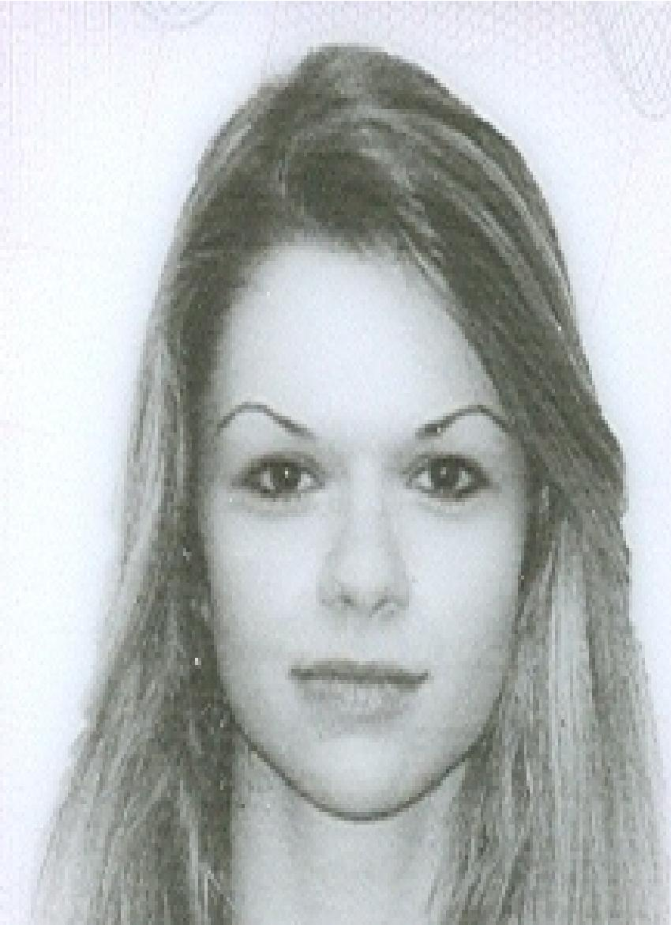

ANDRA ALEXANDRA CHIFOR

DATOS PERSONALES:
- Localidad: Cenicientos
- Provincia: Madrid
- País de residencia: España
- Código postal: 28650
- Teléfono: 606673306
- E-mail: andrachifor@gmail.com
- Fecha de nacimiento: 26/05/1989
- Lugar de nacimiento: Rumanía
- Nacionalidad: Rumana
- Documento NIE: X-7543076-L
- Colegiada nº 118.375 (ICAM)

FORMACIÓN ACADÉMICA:
- LICENCIATURA EN DERECHO. Universidad Complutense de Madrid. Promoción 2007-2012. Finalización de los estudios: junio 2012. Nota:7,22

- Jornadas prácticas sobre cómo RECLAMAR ANTE SANCIONES DE TRÁFICO. Escuela de Práctica Jurídica de Madrid. Año 2012.

- Curso de Postgrado: GENERAL FORMATIVO PARA EL ACCESO A LA PROFESIÓN DE ABOGADO. Escuela de Práctica Jurídica de la Universidad Complutense de Madrid. Promoción 2012-2013.

- Curso especial de SUCESIONES. Escuela de Práctica Jurídica de la Universidad Complutense de Madrid. Distinguida con el nº 1 de la promoción 2013-2014.

IDIOMAS:
- Inglés: Nivel intermedio (Técnico: bajo)
- Rumano: nativo

INFORMÁTICA:
- Internet: Nivel avanzado.
- Microsoft office: Nivel avanzado.

FORMACIÓN PROFESIONAL

- Becaria gestoría “INTRASER”. 17 julio 2013 – 31 septiembre 2013.
- Pasante despacho jurídico multidisciplinario “SANCHIDRIÁN Y RODRÍGUEZ ABOGADOS”. 7 octubre 2013 – actualmente.

